《有机化学基础》
综合测试（3）
综合测试
本试卷分第I卷（选择题）和第II卷（非选择题）两部分，全卷满分120分。考试时间100分钟。
可能用到的相对原子质量 H-1 C-12 O-16 Ca-40

第I卷（选择题，共48分）
一、单项选择题（每小题只有一个选项符合题意）
1．2007年下半年，我国接连发生多起煤矿爆炸事故，造成重大人员伤亡和财产损失。煤矿发生爆炸事故的元凶是煤矿坑道气中含有的甲烷。下列关于甲烷的叙述中错误的是
A．“西气东输”中的天然气的主要成分为甲烷
B．甲烷分子中两个氢原子被氯取代后，可形成两种不同结构的分子
C．甲烷是重要的化工原料，其分解产物可用于合成氨和橡胶工业
D．“抽”出坑道中的甲烷，既可用作清洁燃料，又可防止爆炸
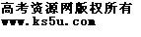2.（Ⅰ）1－溴丙烷与2－溴丙烷分别和氢氧化钠的醇溶液混和加热；
（Ⅱ）1－溴丙烷与2－溴丙烷分别和氢氧化钠的水溶液混和加热，则
A．（Ⅰ）（Ⅱ）产物均相同 B.（Ⅰ）（Ⅱ）产物均不同
C．（Ⅰ）产物相同，（Ⅱ）产物不同 D.（Ⅰ）产物不同，（Ⅱ）产物相同
3. 苯环结构中不存在C-C单键与C=C双键的交替结构，可以作为证据的是
①苯不能使溴水褪色
②苯不能使酸性高锰酸钾溶液褪色
③苯在一定条件下既能发生取代反应，又能发生加成反应
④经测定，邻二甲苯只有一种结构
⑤经测定，苯环上碳碳键的键长相等，都是1.40×10-10m
A．①②④⑤ B．①②③⑤ C．①②③ D．①②
4．要检验某溴乙烷中的溴元素，正确的实验方法是
A．加入氯水，观察有无红棕色液体生成
B．加入NaOH溶液共热，滴入AgNO₃溶液，再加入稀硝酸呈酸性，观察有无浅黄色沉淀生成
C．加入NaOH溶液共热，然后加入稀硝酸呈酸性，再滴入AgNO₃溶液，观察有无浅黄色沉淀生成
D．加入AgNO₃溶液，观察有无浅黄色沉淀
5.最近美国宇航局（NASA）马里诺娃博士找到了一种比二氧化碳有效10⁴倍的“超级温室气体”—全氟丙烷（C₃F₈），并提出用其“温室化火星”使其成为第二个地球的计划。有关全氟丙烷的说法正确的是
C
C
C
F F F
F F F
F
F
A.分子中三个碳原子可能处于同一直线上 B.全氟丙烷的电子式为：
C.相同压强下，沸点：C₃F₈＜C₃H₈
D.全氟丙烷分子中既有极性键又有非极性键
6．要鉴别己烯中是否混有少量甲苯，正确的实验方法是
A．先加足量的酸性高锰酸钾溶液，然后再加入溴水
B．先加足量溴水，然后再加入酸性高锰酸钾溶液
C．点燃这种液体，然后再观察火焰的颜色
D．加入浓硫酸与浓硝酸后加热
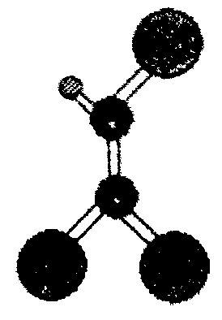
7.据调查，劣质的家庭装饰材料会释放出近百种能引发疾病的有害物质，其中一种有机物分子的球棍模型如右图，图中“棍”代表单键或双键或三键，不同大小的球代表不同元素的原子，且三种元素位于不同的短周期。下面关于该有机物的叙述不正确的是
A．有机物化学式为
B．分子中所有原子在同一个平面内
C．该有机物难溶于水
D.可由乙炔和氯化氢加成得到
8．由1-溴丁烷制取少量的1,2-丁二醇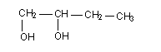时，需要经过下列哪几步反应
A．取代、消去、加成 B．加成、消去、取代
C．消去、加成、取代 D．消去、加成、消去
9．1mol某烃能与2mol HCl完全加成，其产物最多能被8mol Cl₂完全取代，则原烃可能为
A．乙炔 B．环丁烯 C．1一丙炔 D．1，3一丁二烯
10.丁烷催化裂化时碳链按两种方式断裂，生成两种烷烃和两种烯烃。如果丁烷的裂化率为60%，且裂化生成的两种烯烃物质的量相等，则裂化后得到的含氢质量分数最高的气体占混合气体的体积分数为
A．18.75% B．30% C．15% D． 22.5%
二、不定项选择题（每小题只有一个或两个选项符合题意。若正确答案只包括一个选项，多选时，该题为0分；若正确答案包括两个选项，只选一个且正确的得2分，选两个且都正确的得满分，但只要选错一个，该小题就为0分）
11.关于石油和煤说法中不正确的是
A．石油是液态烃的混和物，煤是组成复杂的混和物
B．煤的气化液化可制得清洁燃料，减少大气污染
C．直馏汽油、裂化汽油、合成汽油均是石油产品
D．用适当的方法使煤气化，可制得甲烷
12．用括号内试剂除去下列各物质中的少量杂质，正确的是
A．溴苯中的溴（苯） B．溴乙烷中的乙醇（水）
C．乙烷中的乙烯（酸性KMnO₄溶液） D．苯中的甲苯（溴水）
13．下列分子中的所有原子不可能在同一平面上的是

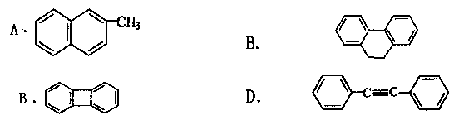
A
C

14. 常温下不溶于水且比水轻的一组液体是
A．溴苯 四氯化碳
B．甲苯 己烯
C．已烷 溴乙烷
D．三硝基甲苯 汽油
15．有机物分子的结构式系一种平面图示，它仅反映分子中各原子连接的顺序和方式，不表示分子中各原子的空间相对位置，结构式中表示共价键的短线长度也不代表键长．环六次甲基四胺是一种重要的化工原料，其结构式如图所示．
下列关于环六次甲基四胺分子结构的叙述中正确的是
A．分子中所有的N，C原子共面
B．结构式中打*的N原子处于分子的中心
C．分子中含有3个相同的C，N交替排列的六元环
D．连接分子中的4个N原子可构成一个正四面体
16．利用某些有机物的同分异构体间的转化可用来贮存热能，如原降冰片二烯（NBD）经太阳照射后转化成四环烷（Q）的的反应：
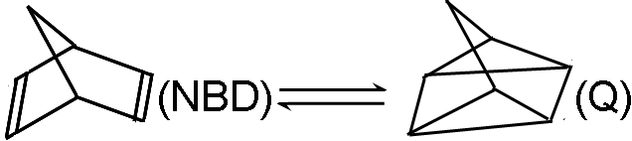 △H＝＋88.62kJ·mol^{—1} ，下列说法不正确的是:
A．NBD、Q、甲苯三者互为同系物
B．NBD、Q、甲苯三者是同分异构体
C．92gNBD经太阳照射后完全转化为Q时需吸收88.62kJ热量
D．NBD可开发为贮能材料
第II卷（非选择题，共72分）
三、实验题
17．请用下列仪器和药品组成一套由含有硫化钙杂质的电石进行乙炔气体的制备、净化、检验，并可通过计算确定乙炔产率的系列实验装置，溴水的浓度为0.1 mol/L，体积是20mL，NaOH溶液足量。
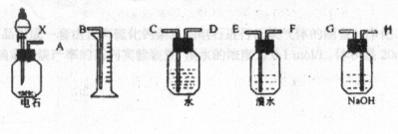
（1）如果所制气体从左到右流向时，进行实验时仪器的正确连接顺序是（填A、B、…）
接 ； 接 ； 接 ； 接 。
（2）为了使实验中气流平稳，液体X通常用 。
（3）实验中盛溴水的瓶中可观察到的现象是 。
（4）假定溴水与乙炔完全反应，生成C₂H₂Br₄，用含amol碳化钙的电石Wg与足量X反应，反应完全后，量筒内排入了VL液体(在标准状况下测定)，则乙炔的产率为______________ （只需列出算式）。
18．实验室制硝基苯的主要步骤如下：
① 在250mL的圆底烧瓶中放入17.7 mL苯，配上一个双孔橡皮塞，一个孔插入一支100℃温度计，其水银球要进入液面下，另一个孔插入长颈漏斗，仪器装置如图所示。
②通过长颈漏斗上口将已配制好的混酸分多次加入烧瓶中。每加一次，必须振荡烧瓶，当反应物温度不再上升而趋下降时，才可继续加混酸。反应温度应保持在40—50℃，若超过50℃，可用冷水浴冷却烧瓶，加料完毕后，把烧瓶放在水浴上加热，约10分钟内把水浴加热到55-60℃，并保持30分钟，间歇地振荡烧瓶。
③冷却后将反应物倒入分液漏斗，静置分层，分出酸液和粗硝基苯，由于工业浓H₂SO₄中含有少量汞盐等杂质有催化作用，使反应产物中含有苦味酸(2，4，6－三硝基苯酚)和2.4－二硝基苯酚使粗硝基苯呈浅黄色，此外还含有间二硝基苯。已知：苦味酸与2,4-二硝基苯酚均有酸性，能与碱反应；间二硝基苯性质与硝基苯类似。请回答下列问题
(1)步骤①中长颈漏斗的作用
a ，
b 。
(2)步骤 ②中，每加入一次混酸，必须振荡烧瓶的目的 。
(3)步骤②中，需严格控制温度的原因 。
(4)步骤③中，静置分层后，粗硝基苯在分液漏斗 层。
(5)要将粗硝基苯中混有少量酸液、苦味酸、2，4一二硝基苯酚以及二硝基苯,除去得到纯净的硝基苯必须进行的五步操作名称为
a b c d e 。
四、填空题
19．按题给要求填空
（1）某烷烃1分子含有50个电子，该烷烃只能由一种结构的炔烃加氢得到，则该烷烃的结构简式为 或 。
（2）分子式为C₆H₁₂ 的某烃的所有碳原子都在同一平面上，则该烃的结构简式为
_____________________________，若分子式为C₄H₆的某烃中所有的碳原子都在同一条直线上，则该烃的结构简式为_____________________________________。
(3)写出以乙炔为原料制备聚氯乙烯反应方程式（无机物不限）
① 。
② 。
(4)下列卤代烃在KOH醇溶液中加热不反应的是_____________________(填序号)。
① ②(CH₃)₂CHCH₂Cl ③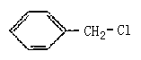 ④CHCl₂CH₂Br

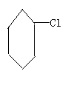
⑤(CH₃)₃CCH₂Cl ⑥ ⑦CH₂＝CHCl

20．核磁共振谱（NMR）是研究有机化合物结构的最有力手段之一。在所研究化合物的分子中，每一种结构类型的等价（或称为等性）H原子，在NMR谱中都给出相应的峰（信号）．谱中峰的强度是与分子中给定类型的H原子数成比例的。例如，乙醇的NMR谱中有三个信号，其强度比为3:2:1。
（1）在常温下测得的某烃C₈H₁₀(不能与溴水反应)的NMR谱上，观察到两种类型的H原子给出的信号，其强度之比为2：3，试确定该烃的结构简式为 ；
该烃在光照下生成的一氯代物在NMR谱中可产生_________种信号，强度比为__________。
（2）在常温下测定相对分子质量为128的某烃的NMR，观察到两种类型的H原子给出的信号，其强度之比为9：1，若为链烃，则该烃的结构简式为 ，其名称为_______________。观察到两种类型的H原子给出的信号，其强度之比为1：1，若为芳香烃，则该烃的结构简式为 。
21.已知：①R——
②苯环上原有的取代基对新导入的取代基进入苯环的位置有显著影响。
以下是用苯作原料制备一系列化合物的转化关系图：
（1）A转化为B的化学方程式是_______________________________________。
（2）图中“苯→①→②”省略了反应条件，请写出①、②物质的结构简式：

①________________________，②____________________________。
（3）B在苯环上的二氯代物有 种同分异构体。
（4）有机物的所有原子 （填“是”或“不是”）在同一平面上。
22．烯烃A在一定条件下可以按下图进行反应
已知D为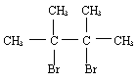 ，F₁和F₂互为同分异构体，G₁和G₂互为同分异构体。 请填空：

HBr

②
③
H₂，催化剂
Br₂，光照
B
A
C
D
E
F₁
F₂
G₂
G₁
Br₂
④
HBr
足量浓NaOH乙醇溶液，加热
⑦
适量Br₂
⑥
⑤
⑧
HBr

（1）Ａ的结构简式是 。
（2）框图中属于取代反应的是(填数字代号) ，框图中属于加成反应的是
（3）写出D→E的方程式__________________________________.
（4）G₁的结构简式是 。
五、计算题
23. 常温下为气态的烷烃A和炔烃B的混和气体，其密度是氢气的27.5倍，已知A、B分子中含碳原子数相同，求
（1）A、B的分子式；
（2）A、B的体积比；
（3）若在120℃和1.01×10⁵Pa 的条件下将1L该混和气体与9L氧气混和后充入密闭容器中，点燃充分燃烧后又恢复到原来状况，求此时气体总体积。

参考答案
1-16 B、C、A、C、D、B、D、C、D、 A、 AC、B、AB、B、D、A
17．①A，H，G，E，F，D，C，B ②饱和食盐水 ③溴水褪色④
18．(1)加入混酸，冷凝回流
(2)使苯与混酸充分接触，产生的热量迅速扩散。
(3)温度过高，苯易挥发，硝酸会分解，同时产生较多的副产物。
(4)下层 (5)a.水洗 b.碱液洗 c.水洗d 干燥 e.蒸馏
19．(1)CH₃CH₂C(CH₃)₃ CH₃CH₂CH(CH₃)CH₂CH₃
(2)(CH₃)₂C=C(CH₃)₂ CH₃C CCH₃
(3) CHCH+HCl→CH₂=CHCl,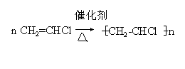
(4)①③⑤
20．（1） ； 4种信号 3:2:2:2
⑵ 2,2,4,4-四甲基戊烷 ；
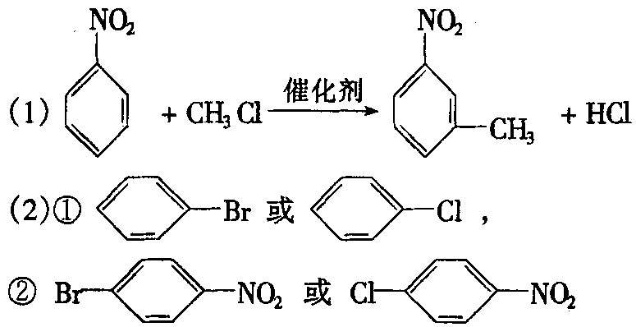
21.

（3）6 （4）不是
22、（1）（CH₃）₂C＝C（CH₃）₂
（2）② ①③④⑥⑦⑧
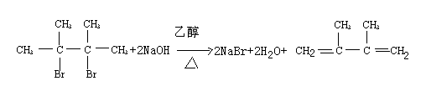
（3）

(4)
BrCH₂C— CHCH₂Br
CH₃ CH₃
Br

23.(1)A.C₄H₁₀ B.C₄H₆ (2)1:3 (4)10.75L

